Крестики-нолики(бот со слабы интеллек):

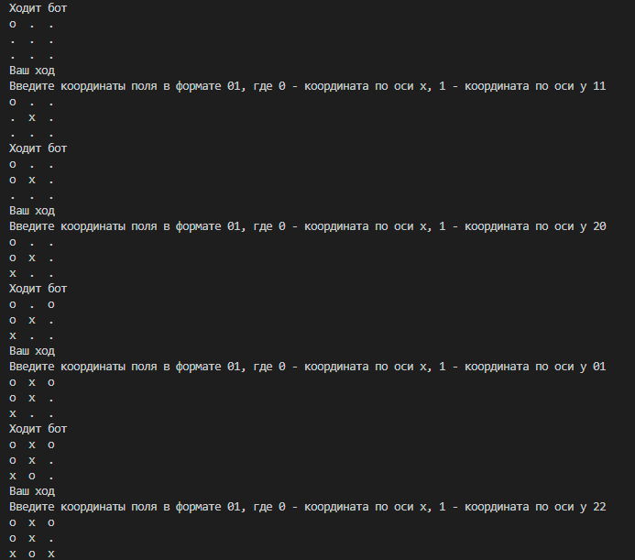

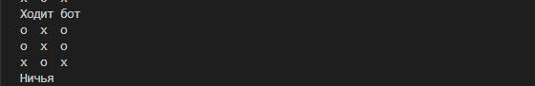

2) 